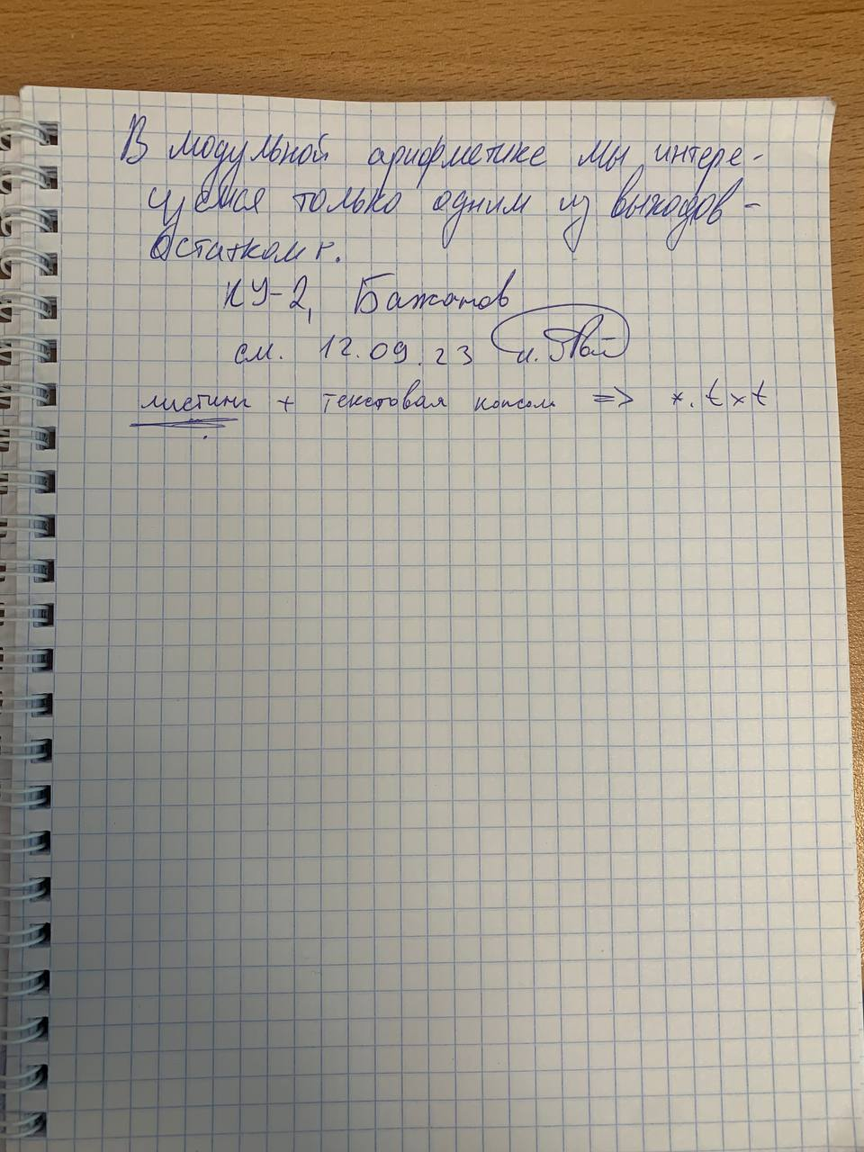

num1, num2 = int(input()), int(input())  
  
while num1 != 0 and num2 != 0:  
 if num1 >= num2:  
 num1 %= num2  
 else:  
 num2 %= num1  
print(num1 or num2)

